Отчёт о проведении «Недели психологии»
в МКДОУ «Детский сад с. Макарово»
Тема недели: «Счастье в ладошках и солнце в глазах»
Цель: повышение психолого-педагогического взаимодействия педагогов и родителей, создание благоприятного климата в ДОУ.
Задачи недели:
- повысить интерес педагогов и родителей к психологии;
- формировать интерес взрослых к миру ребенка, стремление помогать ему в индивидуально-личностном развитии;
- повысить психологическую компетентность педагогов и родителей ДОУ.
- развить интеллектуальный и творческий потенциал детей, приобщить к психологической культуре, способствующей личностному росту и самоактуализации каждого ребенка.
С 17 по 21 апреля у нас прошел интересный и увлекательный марафон
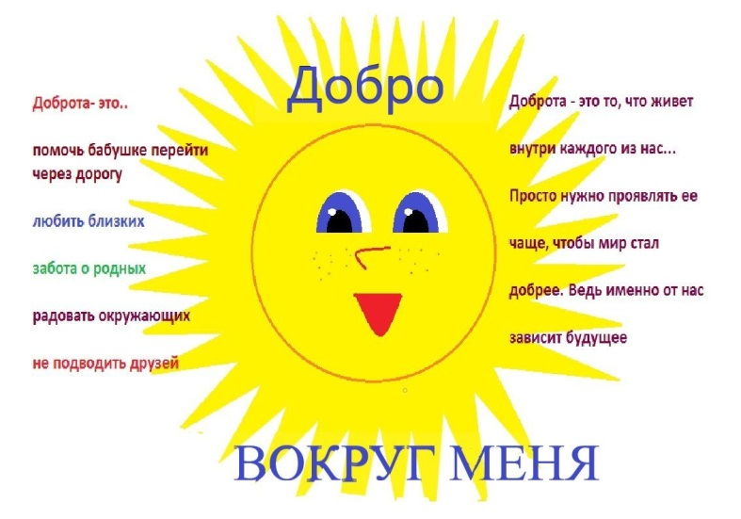
«Неделя психологии». Сформировать общее настроение оптимистической тональности, настрой на «психологическую волну», стимулирование интереса к психологическим знаниям и работе воспитателей у родителей и сотрудников сада, создание благоприятного психологического климата – вот немногие задачи, которые ставились нами, как педагогами при выстраивании данного проекта. «Неделя психологии» проводиться в первый раз в нашем детском саду. В течение недели реализованы все запланированные мероприятия и акции.

Первый день был
объявлен «Днём добра».

В этот день мы говорили о нравственных качествах с детьми старшей группы, принимали участие во Всероссийской акции «Талисман добра» - изготавливали талисманы-обереги для участников СВО; обсуждали сюжетные картинки на тему добрых и злых поступков с элементами игры с детьми ясельной группы, дети средней группы ждали в гости участника СВО – Кувайшина Владимира, и с радостью готовили свои «Ладошки доброты», которые он увезет с собой в зону спецоперации.
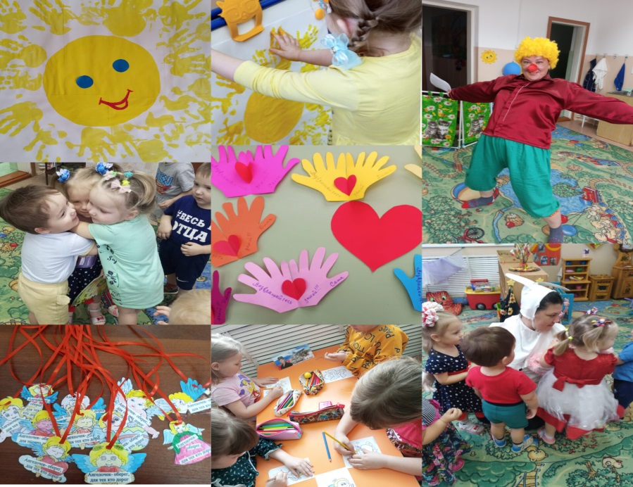

Все мероприятия Недели способствовали формированию благополучного психологического настроя и позитивной мотивации. Свидетельством этого, являются результаты акции «Радуга настроения», которая проводилась с целью диагностики эмоционального состояния участников образовательного учреждения по следующей схеме:
Красный – (радостное)
Желтый – (приятное)
Зеленый – (спокойное)
Голубой – (грустное)
Синий – (тревожное)
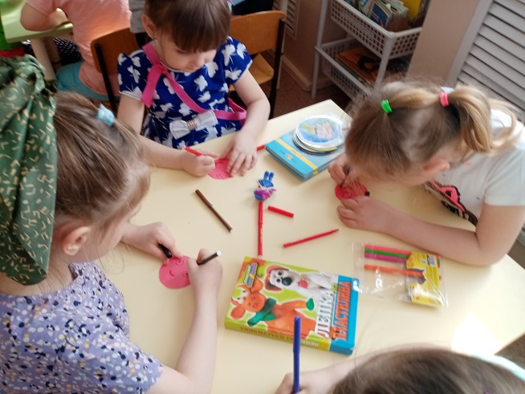
Акция проводилась в течение дня. Всего в исследовании участвовало 40 человек. Результаты позволили сделать следующий вывод, что большинство воспитанников с хорошим и радостным настроением; несколько человек чувствуют себя спокойно, и лишь небольшая часть воспитанников тревожится и грустит.

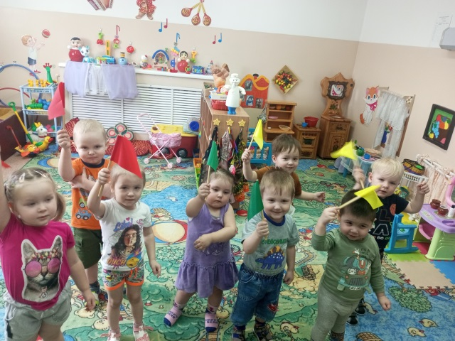
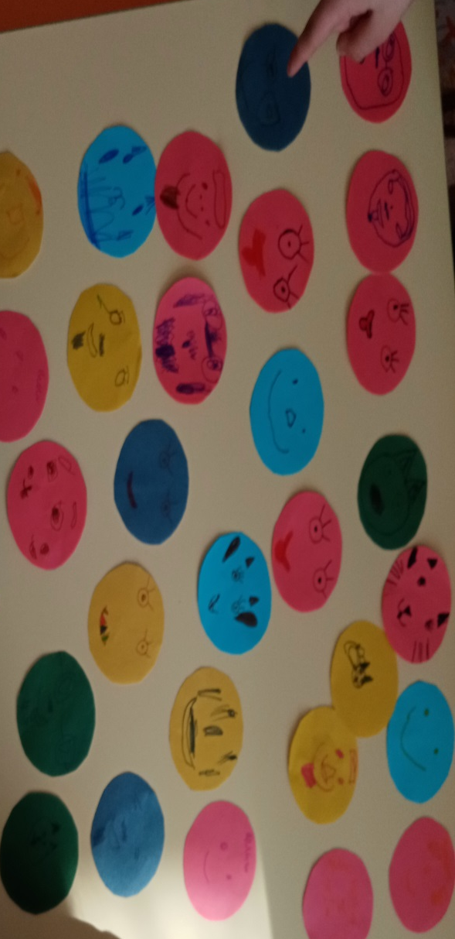

Другая психологическая акция, основной целью, которой было расширение жизненного пространства участников, за счет внесения в их жизнь новых дополнительных смыслов, чувственных красок, так же была проведена в МКДОУ среди сотрудников. Акция «Шкатулка пожеланий» создала определенный настрой и подняла настроение. Можно сделать вывод что, многие из коллег хотели обратиться к волшебной шкатулке за добрыми и приятными пожеланиями.
В «День радужного настроения» был проведен тренинг для педагогов под названием «Коллектив – это мы» задачами которого являлись сплочение коллектива, снятие мышечного и эмоционального напряжения и улучшение эмоционального состояния педагогов. В целом результат тренинга был отмечен как «положительный» и все участники высказались о необходимости проведения таких встреч. Хочется надеяться, что данные встречи будут способствовать сохранению стабильно - положительных
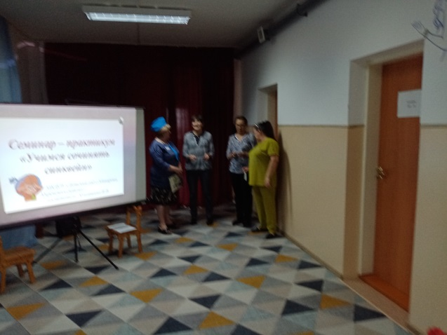
отношений между членами коллектива
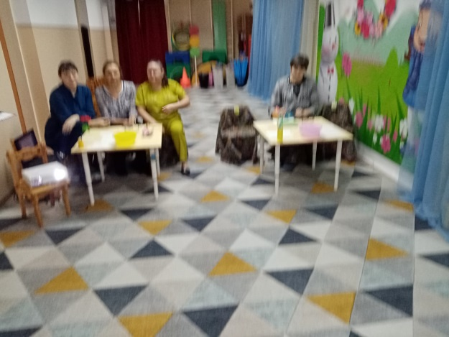
.

Старшая, подготовительная группы в «День семьи» нарисовали потрет семьи. Эта методика помогла выявить эмоциональные проблемы и трудности взаимоотношений в семье. В рисунке дети могут выразить то, что им трудно бывает высказать словами. Проводилась методика в два этапа наблюдение и индивидуальная беседа. После неё мы с каждым ребенком проговорили, что бы он хотел пожелать своим родителям и прикрепили это пожелание на портрет.

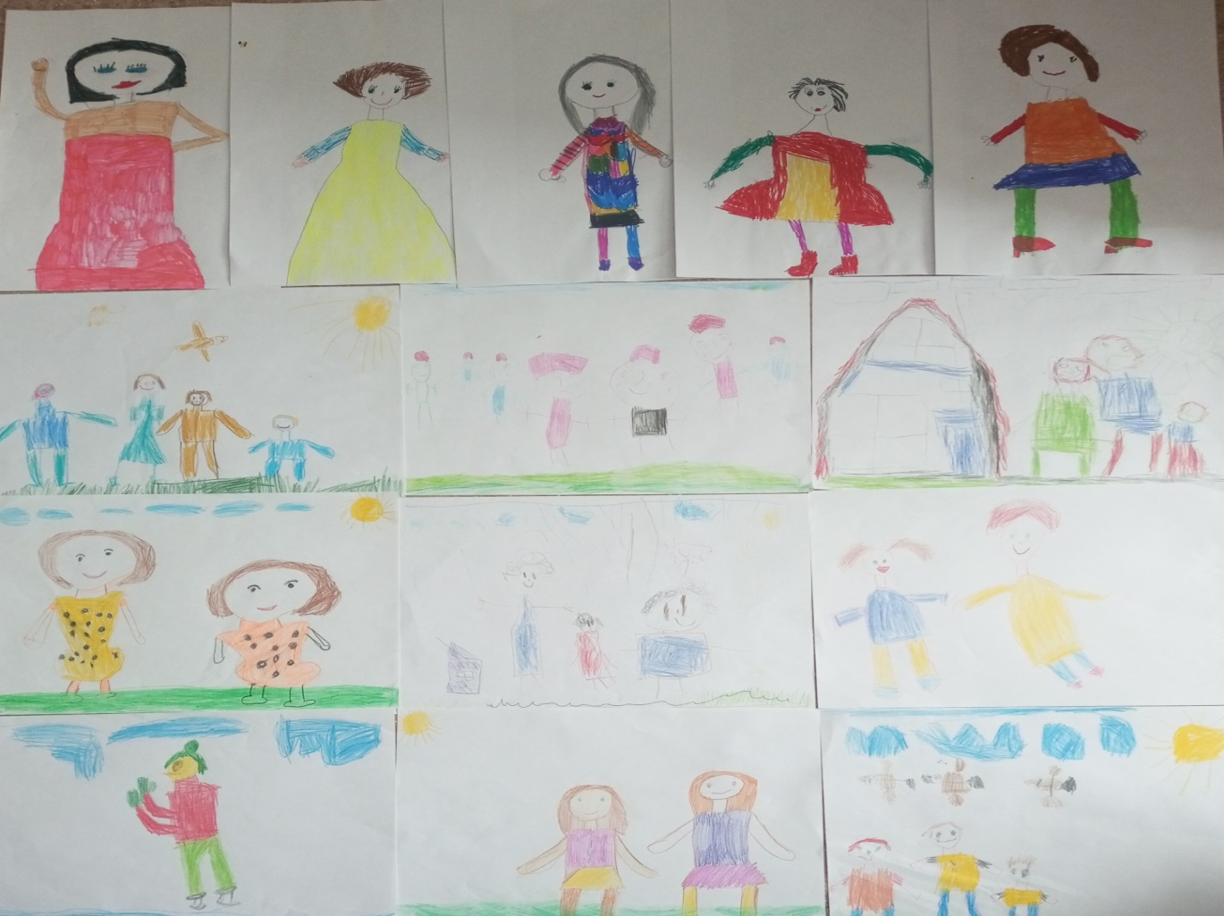

Для родителей был создан информационный стенд «Языки любви». Красочная консультация познакомила педагогов и родителей с интересными фактами из мира психологии и со способами сохранения семейных ценностей и стала центральной частью в выставке детских портретов в холле каждой группы.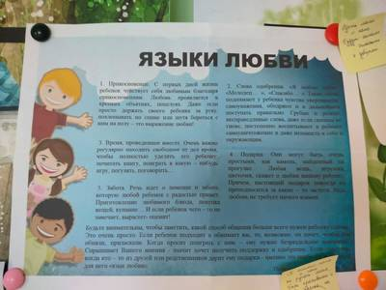
Заключительными занятиями в «День понимания» на неделе психологии стали комплексные занятия в подготовительных группах. Занятие поспособствовало формированию у дошкольников представлений о вербальном и невербальном общении и мотивации построения позитивных взаимоотношений.
Психологическая неделя, организованная, для всего коллектива и родителей – это особенная здоровая среда, которая на определенное время создается в МКДОУ. Эта среда создает благоприятный климат для общения, познания и раскрытия собственной личности.
В целом, анализируя итоги прошедшей недели психологии в нашем ДОУ, можно признать опыт её проведения положительным. Будем продолжать проведения таких недель систематически.
Воспитатель старшей подготовительной группы: Акопян Т.В.

